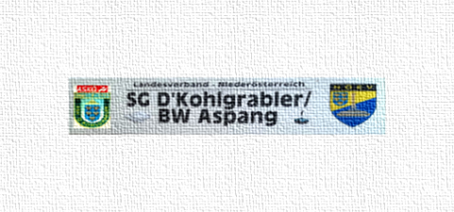
Ausschreibung!
zum 5. Zöberner Gemeinde -Turnier im Stockschiessen am Samstag den 05.Oktober2024 in der Halle Kohlgraben! Beginn 15.00 Uhr

Es können sämtliche Vereine der Gemeinde Zöbern teilnehmen, maximal 4 Mannschaften pro Verein. Eine Mannschaft besteht aus 4 Personen.
Nennung bis 24.September2024 bei Toni Beiglböck
Tel. Nr. 0664/5534430 oder tonibeig@gmail.com

Nenngeld € 20 beim Start zu bezahlen. Die Veranstaltung endet wie gehabt mit einen gemütlichen beisammen sein.
1x Essen und 1 Getränk pro Spieler wird gesponsert!

Bürgermeister Organisator
Alfred Brandstätter e.h. Toni Beiglböck e.h.

